**<Sistema de**

**Striming>**

**Documento**

**de Visão**

**Componentes:**

**<Renan Pires>**

| **Histórico de Versões** |
| --- |

| **Data** | **Versão** | **Descrição** | **Autor** | **Aprovado por** |
| --- | --- | --- | --- | --- |
| 13/11/2024 | 1.0 | Documento de Visão de um site de streming | Renan Pires | Renan |
|  |  |  |  |  |
|  |  |  |  |  |
|  |  |  |  |  |
|  |  |  |  |  |
|  |  |  |  |  |
|  |  |  |  |  |
|  |  |  |  |  |

**Sumário**

**1.** **INTRODUÇÃO 4**

1.1 Referências 4

1.2 Técnicas de Elicitação Aplicadas 4

**2** **POSICIONAMENTO 4**

2.1 Definição do Problema 4

2.2 Posicionamento do Produto 4

**3** **DESCRIÇÃO DOS *STAKEHOLDERS* E USUÁRIOS 4**

3.1 Stakeholders não Usuários 4

3.2 Stakeholders Usuários 4

3.3 Ambiente dos Usuários 5

3.4 Resumo das Principais Necessidades dos Stakeholders 5

3.5 Alternativas 5

**4** **VISÃO GERAL DO PRODUTO 5**

4.1 Perspectiva do Produto 5

4.2 Premissas e Dependências 6

**5** **CARACTERÍSTICAS (FEAUTURES) DO PRODUTO 6**

5.1 <Característica 1> 6

5.2 <Característica n> 6

**6** **REQUISITOS FUNCIONAIS 6**

6.1 <Requisito 1> 6

6.2 < Requisito n> 6

**7** **OUTROS REQUISITOS 6**

7.1 Requisitos Não Funcionais 6

7.2 Outros 6

**8** **DIAGRAMA DE CASO DE USO 7**

**9** **LISTA DE ANEXOS 7**

1. **Introdução**

Apresentar a visão geral do site de streaming, seus objetivos, e os benefícios esperados.Plataforma para disponibilizar conteúdo de vídeo (filmes, séries, documentários, etc.) para usuários que poderão acessar o conteúdo sob demanda.

* 1. ***Referências***

<descrever os documentos usados como referência para a Elicitação de requisitos, incluir datas e número de referência dos anexos>

* 1. ***Técnicas de Elicitação Aplicadas***

Guias e Documentação de Plataformas de Streaming Populares

**Netflix Technology Blog**: Publicações sobre arquitetura, escalabilidade e desafios técnicos enfrentados por uma das principais plataformas de streaming.

**Spotify Engineering Blog**: Embora focado em streaming de música, o blog do Spotify compartilha práticas recomendadas para desenvolvimento, personalização e escalabilidade em plataformas de streaming.

1. **Posicionamento**
   1. ***Definição do Problema***

<descrever: o problema, como ele afeta e impacta a empresa e como uma solução bem sucedida se comportaria>

* 1. ***Posicionamento do Produto***

<descrever: o que o sistema será capaz de realizar e quais problemas ele resolve>

1. **Descrição dos *Stakeholders* e Usuários**

Esta seção apresenta um perfil dos *stakeholders* e usuários envolvidos no projeto e os principais problemas que eles entendem que devam ser atacados pela solução proposta.

* 1. ***Stakeholders não Usuários***

| **Tipo** | **Descrição** | **Representantes** | **Observações** |
| --- | --- | --- | --- |
| CEO | Dono do site de streaming | Renan Pires | N/A |
|  |  |  |  |

* 1. ***Stakeholders Usuários***

| **Tipo** | **Descrição** | **Representantes** | **Observações** |
| --- | --- | --- | --- |
| Usuário | StakeHolder | Jane Lucia |  |
|  |  |  |  |

* 1. ***Ambiente dos Usuários***

**<Jane Lucia>**

<Usuária com stakeholder, com parte da empresa>.

* 1. ***Resumo das Principais Necessidades dos Stakeholders***

| **Necessidade** | **Prioridade** | **Impacto** | **Solução Atual** | **Soluções Propostas** |
| --- | --- | --- | --- | --- |
| mais catálogo | filmes e séries | alto impacto no negócio | catalogo bom, mas precisa de mais opções | trazer mais filmes e séries para o catalgo |
|  |  |  |  |  |
|  |  |  |  |  |
|  |  |  |  |  |
|  |  |  |  |  |
|  |  |  |  |  |

* 1. ***Alternativas***

Streaming Gratuito com Anúncios, Locação e Compra de Conteúdo Digital, Streaming de Canais de TV ao Vivo.

1. **Visão Geral do Produto**

Oferecer uma experiência de entretenimento por meio de conteúdo de qualidade, acessível a qualquer hora, em qualquer dispositivo com acesso à internet.Usuários procuram uma plataforma confiável para assistir a filmes, séries e outros conteúdos audiovisuais de forma conveniente e personalizada.

* 1. ***Perspectiva do Produto***

Oferecendo uma ampla biblioteca de séries, filmes, documentários e conteúdo original que alcança públicos diversos em mais de 50 países. Com seu sofisticado algoritmo de recomendação, o site proporciona uma experiência de visualização personalizada, conectando usuários ao conteúdo de maior interesse e garantindo uma navegação fluida e intuitiva em dispositivos variados.

* 1. ***Premissas e Dependências***

As regras de negócio e restrições do sistema visam garantir uma experiência consistente e conforme as diretrizes legais e operacionais.

* + 1. ***Controle de Acesso por Assinatura***

O conteúdo completo é acessível apenas a usuários assinantes. Usuários não assinantes podem visualizar apenas trailers e resumos, ou participar de eventos promocionais esporádicos.

* + 1. ***Planos de Assinatura***

Oferecer múltiplos planos: um plano mensal de assinatura para acesso ilimitado

***4.2.3 Direitos de Transmissão Regionalizados***

A disponibilidade de alguns títulos varia por região, com base nos direitos de transmissão adquiridos. A plataforma deve reconhecer a localização do usuário e exibir apenas o conteúdo disponível em sua regiã

***4.2.4 Crescimento Contínuo de Conteúdo***

A plataforma precisa firmar parcerias constantes com festivais de cinema, distribuidores independentes e cineastas para garantir um fluxo contínuo de novos filmes e manter o interesse dos usuários.

***4.2.5 Conformidade Legal e Direitos Autorais***

A aquisição e transmissão de filmes em escala global devem respeitar as leis de direitos autorais, e a plataforma precisa garantir que tenha as licenças necessárias para exibir cada título nos países pretendidos.

1. **Características (Features) do Produto**

* 1. ***Biblioteca Curada de Filmes***
  2. ***Recomendações Personalizadas***
  3. ***Planos de Assinatura Flexíveis***
  4. ***Modo Offline***

1. **Requisitos Funcionais**

* 1. ***Escalabilidade***

Capacidade de suportar muitos usuários simultaneamente.

* 1. ***Segurança***

proteção de dados de usuários, criptografia e prevenção de fraudes

***6.3 Alta Disponibilidade***

Disponibilidade do serviço 24/7.

***6.4 Compatibilidade***

Sistema de feedback para avaliar e comentar sobre conteúdos assistidos.

1. **Desempenho e Qualidade**

* 1. ***Performance***
     1. Carregamento rápido e experiência fluida para reprodução de conteúdo.
  2. ***Performance***

Várias resoluções, até 4K, com ajuste automático de qualidade conforme a velocidade de conexão.

1. **Diagrama de Caso de Uso**

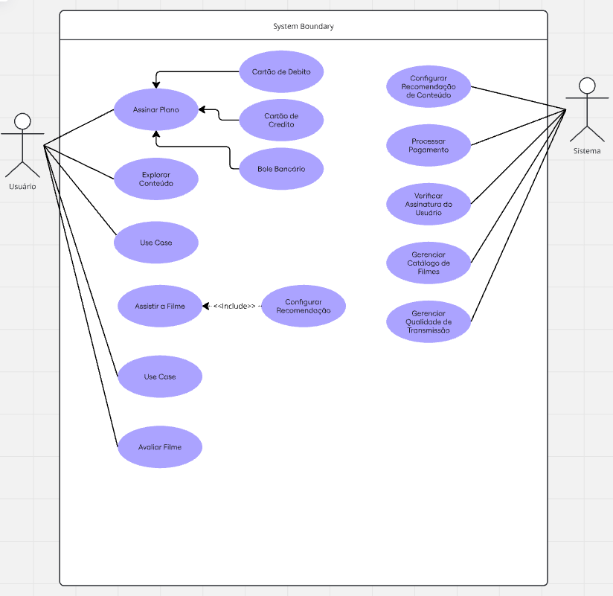

Data do aceite: ____________/ __________________ / ________________

_______________________________

Patrocinador do Projeto

Nome do Cliente

_______________________________

Gerente de Projetos

Nome do Gerente